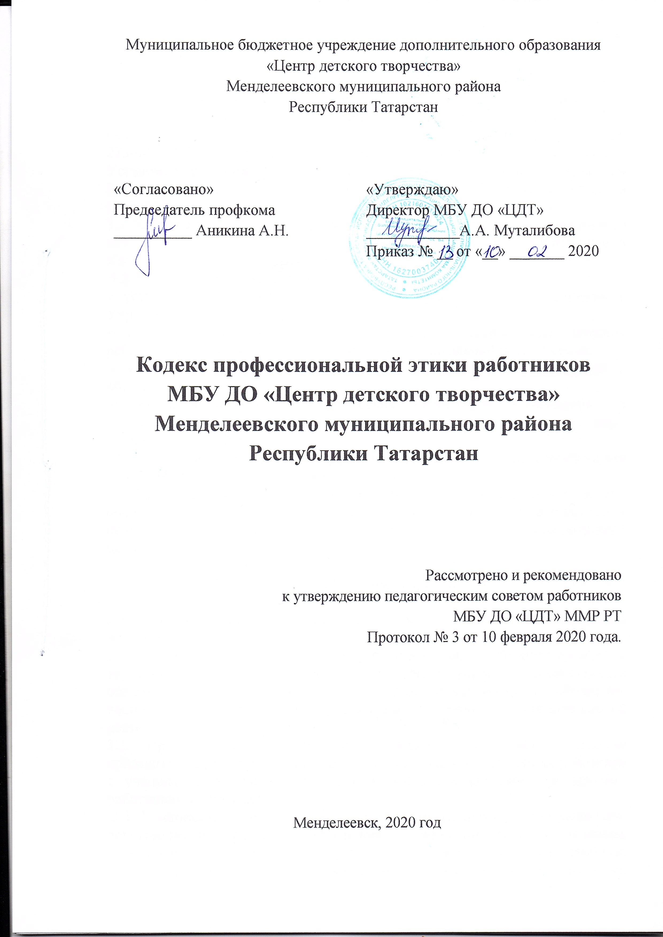
Общие положения

1.1. Кодекс профессиональной этики педагогических работников (далее – Кодекс) муниципального бюджетного учреждения дополнительного образования «Центр детского творчества» (далее – Учреждение) разработан в целях реализации нормы ч. 4 ст. 47 Федерального закона от 29.12.2012 № 273-ФЗ «Об образовании в Российской Федерации», в соответствии с Уставом Учреждения, положениями Конституции РФ, законодательством РФ, международным правом, принятыми в обществе нормами морали и нравственности.
1.2. Кодекс представляет собой свод правил и принципов профессионального поведения педагогического работника во время образовательных отношений и выполнения трудовой функции.
1.3. Целями Кодекса являются:
- установление единых норм поведения педагогических работников в Учреждении;
- установление этических норм и правил поведения педагогических работников для выполнения ими своей профессиональной деятельности;
- укрепление авторитета педагогических работников в Учреждении и обществе;
- обеспечение права педагогических работников Учреждения на справедливое и объективное расследование нарушения ими норм профессиональной этики.
1.4. Кодекс призван повысить эффективность выполнения педагогическими работниками своих трудовых обязанностей.
1.5. Кодекс служит основой для формирования взаимоотношений в системе образования, основанных на нормах морали, уважительном отношении к педагогической деятельности в общественном сознании, самоконтроле педагогических работников.

- Основные термины и понятия

Для целей настоящего Кодекса используются следующие основные термины и понятия:
2.1. Педагогический работник – физическое лицо, которое состоит в трудовых, служебных отношениях с организацией, осуществляющей образовательную деятельность, и выполняет обязанности по обучению, воспитанию учащихся и организации учебной и воспитательной деятельности.
2.2. Профессиональная этика педагогического работника – система принципов, норм и правил поведения, действующая в отношениях работника с учащимися, их родителями (законными представителями) и другими работниками Учреждения.
2.3. Гуманность – принцип, а также соответствующие свойства характера, основанные на деятельном признании и уважении личности человека, содействие его благу без ограничения возможностей для свободы. Гуманность предполагает бескорыстное отношение к окружающим, сочувствие и поддержку, не причинение физических страданий или унижение человеческого достоинства.
2.4. Законность – соблюдение педагогическим работником положений и норм законодательства РФ, Устава и локальных нормативных актов Учреждения.
2.5. Справедливость – беспристрастное и нравственно должное отношение педагогического работника к участникам образовательного процесса.
2.6. Профессионализм – обладание педагогическим работником знаниями, владение умениями и навыками, необходимыми ему для эффективной деятельности.
2.7. Ответственность – принцип, согласно которому педагогический работник отвечает за совершенные поступки, действие (бездействие).
2.8. Солидарность – активное сочувствие педагогического работника действиям или мнениям участников образовательного процесса.
2.9. Толерантность – терпимость к иному мировоззрению, образу жизни, поведению, национальности, вероисповеданию участников образовательного процесса.
2.10. Аморальный проступок – виновное деяние (действие или бездействие) педагогического работника, грубо нарушающее нормы морали и нравственности, а равно способствующее совершению таких деяний со стороны обучающихся, отрицательно влияющее на выполнение им своих трудовых функций, унижающее честь и достоинство педагогических работников перед обучающимися и (или) их родителями (законными представителями)
2.11. Конфликт интересов педагогического работника – ситуация, при которой у педагогического работника при осуществлении им профессиональной деятельности возникает личная заинтересованность в получении материальной выгоды или иного преимущества.

- Этические принципы и правила профессионального поведения педагогического работника

3.1. При выполнении трудовых обязанностей педагогическому работнику следует исходить из конституционного положения о том, что человек, его права и свободы являются высшей ценностью, каждый гражданин имеет право на неприкосновенность частной жизни, личную и семейную тайну, защиту чести, достоинства, своего доброго имени.
3.2. Принципами профессионального поведения педагогического работника являются: гуманность, законность, справедливость, профессионализм, ответственность, солидарность и толерантность.
3.3. В своей деятельности педагогический работник проявляет терпимость и уважение к обычаям и традициям народов РФ и других государств, учитывает культурные и иные особенности различных этнических, социальных групп и конфессий, способствует межнациональному и межконфессиональному согласию учащихся.
3.4. Педагогический работник осуществляет свою деятельность на высоком профессиональном уровне, постоянно стремится к совершенствованию своих знаний, умений, навыков, методологии обучения, занимает активную жизненную позицию.
3.5. Педагогический работник дорожит своей репутацией и добрым именем Учреждения, своим поведением подает положительный пример всем участникам образовательных отношений.
3.6. Педагогический работник соблюдает правила русского языка, культуру устной и письменной речи, не использует сам и не допускает использования в присутствии участников образовательных отношений ругательств, вульгаризмов, грубых или оскорбительных фраз.
3.7. Педагогический работник способствует реализации права на получение дополнительного образования всех детей независимо от их пола, возраста, расовой и национальной принадлежности, социального статуса, религиозных убеждений, материального положения.
3.8. Педагогический работник уважает честь и достоинство учащихся и других участников образовательных отношений, защищает учащихся от любых форм проявления жестокости и унижения.
3.9. Педагогический работник стремится к повышению положительной учебно-познавательной мотивации у воспитанников, к укреплению в них веры в собственные силы, развивает у них познавательную активность, самостоятельность, инициативу, творческие способности, формирует гражданскую позицию, способность к труду, культуру здорового и безопасного образа жизни.
3.10. В своей профессиональной деятельности педагогический работник:
- учитывает особенности психофизического развития учащихся и состояние их здоровья;
- применяет педагогически обоснованные и обеспечивающие высокое качество образования формы, методы обучения и воспитания;
- соблюдает специальные условия, необходимые для получения образования лицами с ограниченными возможностями здоровья.
3.11. Педагогический работник может проводить педагогические исследования только при условии добровольного согласия участника образовательных отношений, принимающего участие в исследовании.
3.12. Во взаимоотношениях с коллегами педагогический работник обязан быть честным, справедливым, порядочным, с уважением относиться к их знаниям и опыту, при необходимости – оказывать им профессиональную помощь и поддержку.
3.13. Педагогический работник высказывает критику в адрес коллег аргументировано, конструктивно, без использования оскорбительных слов. Критике подлежат профессиональные действия, но не личность коллег.
3.14. Педагогический работник не имеет права допускать негативные высказывания о своих коллегах и их работе в присутствии учащихся и их родителей (законных представителей).
3.15. При выполнении трудовых обязанностей педагогический работник не допускает:
- любого вида высказываний и действий дискриминационного характера по признакам пола, возраста, расы, национальности, языка, гражданства, социального, имущественного или семейного положения, политических или религиозных предпочтений;
- грубости, проявлений пренебрежительного тона, заносчивости, предвзятых замечаний, предъявления неправомерных, незаслуженных обвинений;
- угроз, оскорбительных выражений или реплик, действий, препятствующих нормальному общению или провоцирующих противоправное поведение.
3.16. Педагогический работник добровольно и сознательно осуществляет помощь родителям (законным представителям) в решении вопросов, связанных с процессом образования и воспитания их детей при их добровольном согласии.
3.17. Педагогический работник не вправе препятствовать родителю (законному представителю) воспитанника в выборе формы получения образования, в защите законных прав и интересов ребенка, в участии в управлении Учреждением.
3.18. Педагогический работник не вправе препятствовать родителю (законному представителю), решившему доверить дальнейшее развитие и воспитание своего ребенка другому педагогу.
3.19. Педагогический работник не вправе подвергать критике внутрисемейные ценности и верования учащихся.
3.20. Педагогический работник хранит в тайне информацию об обучающихся, доверенную ему участниками образовательных отношений, в т. ч. высказанное мнение о родителях (законных представителях), педагогах, за исключением случаев, предусмотренных законодательством.
3.21. Педагогический работник не вступает с ребенком в финансовые отношения.
3.22. Несмотря на то, что использование мобильного (сотового) телефона — часть культуры делового общения, позволяющая всем участникам максимально эффективно использовать свое рабочее время, педагогическому работнику необходимо во время занятий, педагогического совета, в любой деловой обстановке мобильный телефон всегда должен находиться в беззвучном режиме.
3.23. Ведение блогов, журналов, личных интернет-страниц служит не только для выражения частного мнения граждан, но и способствует активному и зачастую неконтролируемому распространению информации. Учитывая общедоступность и гласность указанных форм общения, педагогические работники должны внимательно и ответственно относиться к своему «поведению» в социальных медиа-ресурсах, соблюдая в обязательном порядке положения Кодекса профессиональной этики, а также единые нормы и стандарты корпоративного делового этикета. Этикет общения в социальных медиа-ресурсах требует выполнения правил, аналогичных принципам речевого этикета, указанным в пункте 3.6. настоящего Кодекса. 3.24. Пунктуальность — черта современного педагогического работника, знак культуры и символ уважения к своим социальным партнерам, заказчикам и коллегам. Способность педагогического работника любого уровня, от руководителя и до педагога, грамотно организовать рабочий процесс убеждает в стабильности и высоком уровне его профессиональных качеств. Соблюдение «этикета времени» в деловых отношениях предполагает взаимное уважение руководителей к подчиненным, между коллегами, умение считаться с временными рамками, распорядком рабочего (учебного) времени всех участников образовательных отношений.

- Требования к внешнему виду педагогического работника

4.1. Внешний вид педагогического работника при выполнении им трудовых обязанностей должен способствовать формированию уважительного отношения в обществе к педагогическим работникам и организациям, осуществляющим образовательную деятельность.
4.2. Приходя на занятие, педагогический работник должен быть аккуратно одет. Одежда не должна быть яркой и вызывающей и противоречить общепринятым нормам приличия. Педагогический работник должен отдавать предпочтение:
- в женской одежде классическим деловым костюмам, что подчеркивает официальность отношений с учащимися; платьям и юбкам средней длины, брюкам, блузкам, туфлям, босоножкам предпочтительней – на невысоком каблуке;
- в мужской одежде костюму, рубашке, туфлям классических моделей.
4.3. Цветовые решения в одежде должны соответствовать деловому стилю, исключающему излишне яркие цвета, пестроту, а также изображения людей, животных и надписи.
4.4. Недопустимо ношение в рабочее время одежды и обуви пляжного стиля, в том числе шортов, бридж, бермуды, леггинсы, открытых сарафанов; одежды с глубоким декольте; юбок и платьев длиной выше середины бедра; одежды с оголенными плечами и/или спиной независимо от времени года; одежды из блестящих тканей. Недопустимо наличие на открытых участках тела татуировок и пирсинга.
4.5. Для педагогических работников ношение костюма не является обязательным, если они не участвуют в совещаниях и прочих официальных мероприятиях (приемы, награждение). Не запрещено приходить на работу в блузках, водолазках, джемперах в комплекте с юбками, брюками, деловыми платьями. Водолазка, джемпер должны быть из плотного качественного материала и не должны быть слишком обтягивающими.
4.6. Украшений должно быть минимальное количество, они не должны быть яркими и броскими.
4.7. Прическа, макияж и маникюр должны производить впечатление аккуратного и ухоженного человека.
4.8. Парфюм не должен быть слишком резким, предпочтительны легкие запахи.
4.9. Выражение лица педагога, мимика, жестикуляция должны быть доброжелательными и располагающими к себе.
4.10. В случае привлечения педагогического работника к субботникам, в дни выезда в командировку допускается ношение спортивной формы, брюк и юбок свободного кроя, свитеров, джемперов.

- Конфликт интересов

5.1. Педагогический работник использует имеющиеся в его распоряжении ресурсы Учреждения бережно, максимально эффективно и исключительно в рабочих целях.
5.2. Педагогический работник должен избегать ситуаций, при которых у него возникает конфликт интересов.
5.3. В случае возникновения конфликта интересов педагогический работник должен проинформировать об этом своего непосредственного руководителя. 5.4. Ситуацией, приводящей к конфликту интересов, может быть ситуация получения педагогическим работником подарков в связи с исполнением им своих трудовых обязанностей.
5.5. Педагогическим работникам не разрешается принимать от третьих лиц подарки:
- за совершение каких-либо действий (бездействия), связанных с выполнением трудовых функций;
- стоимостью свыше трех тыс. руб.;
- в виде денег или денежных эквивалентов;
- в отсутствие очевидного, общепринятого повода для подарка.
5.6. Использование педагогическим работником активов и ресурсов Учреждения в личных целях может привести к конфликту интересов.

- Ответственность за нарушение положений Кодекса

6.1. Соблюдение педагогическим работником положений Кодекса является одним из критериев оценки его профессиональной деятельности.
6.2. Факты нарушения педагогическим работником правил и принципов педагогической этики и норм профессионального поведения, предусмотренных Кодексом, рассматриваются на комиссиях по урегулированию споров между участниками образовательных отношений. 6.3. Соблюдение педагогическим работником положений Кодекса может учитываться при проведении аттестации педагогических работников на соответствие занимаемой должности.
6.4. При наличии в действиях (бездействии) признаков аморального проступка педагогический работник, может быть, подвергнут мерам дисциплинарного взыскания в соответствии с Трудовым кодексом Российской Федерации от 30.12.2001 № 197-ФЗ.
Лист ознакомления сотрудников МБУ ДО «ЦДТ с данным ЛНА:
ФИО | Дата ознакомления | Подпись
ФИО | Дата ознакомления | Подпись

